مذكرة اخبارية للمديرية الجهوية لجهة طنجة تطوان الحسيمة
الرقم الاستدلالي للأثمان عند الاستهلاك أساس : (2017 :100) لمدينة تطوان
في شهر مارس 2026 ارتفعت أسعار الاستهلاك على المستوى الوطني بنسبة (1% ) خلال شهر واحد في حين ارتفعت أسعار الاستهلاك بما يقارب (2.2% ) خلال سنة كاملة.
على المستوى الشهري ارتفع الرقم الاستدلالي للمواد الغذائية ب 1.4% في شهر مارس 2026 مقارنة بشهر فبراير .2026 ويعزى ذلك الى زيادة أثمان الخضراواتب7.7% ‏، اللحمب4.6% ‏ و الفواكهب1.6% ‏
كما، ارتفع التغير الشهري للرقم الاستدلالي للمواد غير الغذائية ب (0.6% ) جراء زيادة أثمان الأقسام التالية: مواصلاتب5.1% ‏ و الملابس والأحذيةب0.7% ‏ .
على المستوى السنوي،ارتفع الرقم الاستدلالي للمواد الغذائية ب 2.8% في نونبر 2025 مقارنة بنظيره من السنة الماضية،ويعزى ذلك إلى زيادة أثمان المواد المكونة للمجموعات التالية: الخضراواتب14.3% ‏، الأسماك والمأكولات البحريةب9.5% ‏، اللحمب7.1% ‏، الفواكهب6.2% ‏، مقهى، شاي وكاكاوب4.6% ‏، التبغب3.7% ‏، السكر، والمربى، والعسل، والشوكولاتة، والحلوياتب0.9% ‏، الحليب والجبن والبيضب0.4% ‏ و المياه المعدنية، والمشروبات الغازية، وعصائر الفاكهة والخضراوات (بدون تاريخ)ب0.2% ‏. وعلى الرغم من الانخفاضات المسجلة في أثمان المواد المكونة للمجموعات التالية: الزيوت والدهونب15.1% ‏، الخبز والحبوب و خدمات تقديم الطعامب0.7% ‏ و مواد غذائية غير مصنفة في مكان آخرب0.4% ‏ و كذا استقرار أثمان NA فإن ذلك لم يؤثر على التطور العام.
كما سجل التغير السنوي لمؤشر المواد غير الغذائية ارتفاعا ب 1.6 %، نتيجة التباين بين أقسامه حيث انخفض قسم الاتصالاتب1% ‏ بينما ارتفع تعليمب10.9% ‏
5- تطور معدل التغير السنوي (%) للرقم الاستدلالي للأثمان عند الاستهلاك لشهر مارس
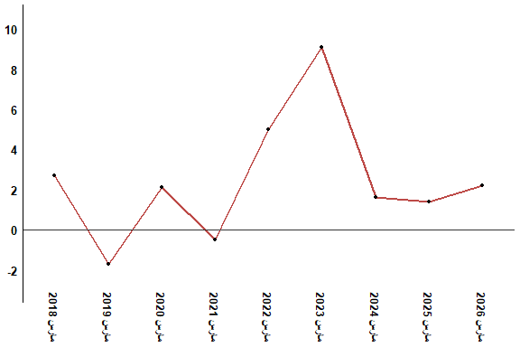
في مارس 2026 ارتفع الرقم الاستدلالي للأثمان عند الاستهلاك ب 2.2 % مقارنة بشهر مارس 2025
6- تطور معدل التغير السنوي (%) للرقم الاستدلالي للأثمان عند الاستهلاك لشهر مارس
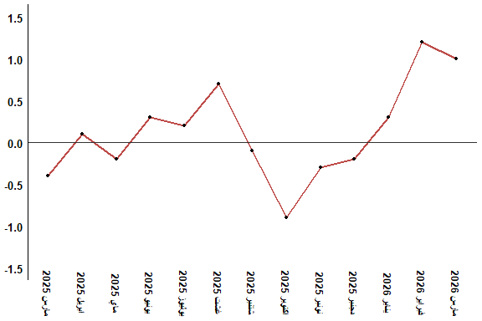
في مارس 2026 ارتفع الرقم الاستدلالي للأثمان عند الاستهلاك ب 1 % مقارنة بشهر فبراير 2026
جدول 3: الرقم الاستدلالي للأثمان عند الاستهلاك لمدينة تطوان مارس :2026 (أساس 2017:100)
التغير (%) منذ |  |  | الرقم الاستدلالي لشهر |  |  |  |  | الترجيحات | أقسام المواد
12 شهرا | 3أشهر | شهر واحد | مارس 2026 | فبراير 2026 | يناير 2026 | دجنبر 2025 | مارس 2025
2,8 | 4,8 | 1,4 | 136,3 | 134,4 | 131,4 | 130,1 | 132,6 | 40,725 | المواد الغذائية
2,8 | 4,9 | 1,5 | 135,7 | 133,7 | 130,5 | 129,4 | 132,0 | 38,964 | 01- المواد الغذائية والمشروبات غير الكحولية
3,7 | 3,0 | 0,0 | 150,5 | 150,5 | 150,5 | 146,1 | 145,1 | 1,761 | 02- المشروبات الكحولية والتبغ
1,6 | 0,6 | 0,6 | 113,0 | 112,3 | 112,1 | 112,3 | 111,2 | 59,275 | المواد غير الغذائية
0,2 | 0,3 | 0,7 | 114,7 | 113,9 | 114,5 | 114,3 | 114,5 | 5,835 | 03 - الملابس والأحذية
0,3 | 0,1 | 0,0 | 109,5 | 109,5 | 109,5 | 109,4 | 109,2 | 14,202 | 04 - السكن والماء والكهرباء والغاز ومحروقات أخرى
0,9 | 0,0 | -0,4 | 111,5 | 112,0 | 112,1 | 111,5 | 110,5 | 5,602 | 05 - الأثاث والأدوات المنزلية والصيانة العادية للمنزل
-0,1 | -0,1 | 0,0 | 103,4 | 103,4 | 103,5 | 103,5 | 103,5 | 6,594 | 06 - الصحة
1,3 | 3,4 | 5,1 | 115,0 | 109,4 | 108,1 | 111,2 | 113,5 | 7,416 | 07 - النقل
-1,0 | -0,3 | 0,0 | 96,8 | 96,8 | 97,1 | 97,1 | 97,8 | 2,560 | 08 - المواصلات
0,2 | -0,1 | -0,1 | 106,3 | 106,4 | 106,4 | 106,4 | 106,1 | 2,432 | 09 - الترفيه والثقافة
10,9 | 0,0 | 0,0 | 129,5 | 129,5 | 129,5 | 129,5 | 116,8 | 5,358 | 10 - التعليم
1,9 | 0,7 | 0,0 | 116,6 | 116,6 | 116,6 | 115,8 | 114,4 | 2,468 | 11 - مطاعم وفنادق
1,6 | 1,2 | -0,3 | 121,2 | 121,6 | 120,8 | 119,8 | 119,3 | 6,808 | 12 - مواد وخدمات أخرى
2,2 | 2,5 | 1,0 | 122,6 | 121,4 | 120,0 | 119,6 | 120,0 | 100,000 | الرقم الاستدلالي العام
المندوبية السامية للتخطيط، مديرية الإحصاء -البحث الوطني حول الأثمان عند الاستهلاك

